河北工业大学
转专业网络平台系统
--使用说明

适用对象：学生

目录
一、个人资料 1
1.1密码修改 1
1.2个人注册信息 1
1.3专业调整方向选择 2
二、转专业-日程安排 3
2.1查看日程 3
三、转专业-报名阶段 3
3.1查看转专业名额 3
3.2查看本人排名情况 4
3.3填报转专业志愿 5
四、转专业-录取阶段 7
4.1录取结果公示 7

一、个人资料
学生进入个人资料可以修改本人密码，修改本人注册信息，在报名之前选择专业调整方向。

1.1密码修改
学生点击个人资料下的【密码修改】选项，可以修改本人密码，如下图1-1所示。
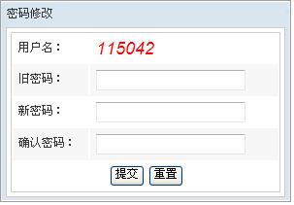
图1-1 密码修改
输入旧密码和新密码点击【提交】，如下图1-2所示。
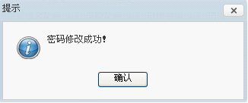
图1-2 修改密码
密码修改成功。

1.2个人注册信息
学生点击【个人注册信息】选项，可以修改本人信息，如图1-3所示。
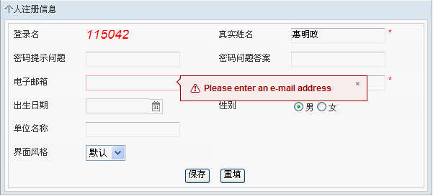
图1-3 个人注册信息
点击【保存】，个人信息保存成功，如图1-4所示。
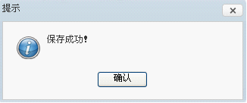
图1-4 保存成功提示

1.3专业调整方向选择
注意：在报名之前首先要进行专业调整方向选择，选择后在当前阶段内将不可更改，选择专业调整方向需在日程安排范围内，如果未在报名时间段，如图1-5提示。

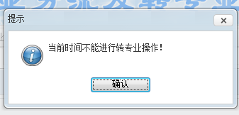
图1-5提示
如果当前时间在日程范围内，点击【专业调整方向选择】，进入如下图1-6所示的页面。

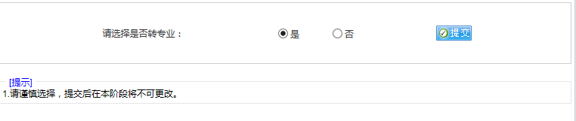
图1-6 专业调整方向选择
首先请用户认真阅读页面上的【提示】信息，选择转专业后点击【提交】按钮，提交后不可更改。

二、转专业-日程安排

2.1查看日程
学生点击【转专业】下的【日程安排】选项，可以查看报名阶段日程，如图2-1所示。
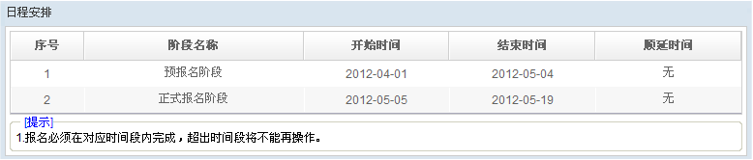
图2-1 日程安排

三、转专业-报名阶段
学生在转专业报名阶段可以查看本人排名情况、查看转专业名额、查看转专业考试成绩、填报转专业报名志愿。注意：转专业在报名阶段的所有操作都需在报名日程内才有效。

3.1查看转专业名额
如果未到报名时间，学生点击【查看转专业名额】，查看报名各专业招生情况，如图3-1所示。
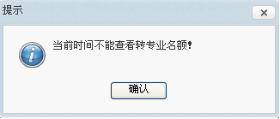
图3-1 提示
如果在报名日程内，学生点击【查看转专业名额】，查看报名各专业招生人数，如图3-2所示。
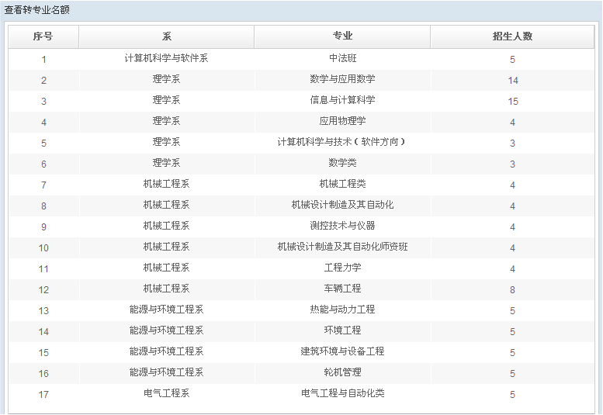
图3-2 查看转专业名额

3.2查看本人排名情况
在报名日程内，学生点击【查看本人排名情况】，查看本人第一学年课程成绩、排名、绩点、学分，如图3-3所示。
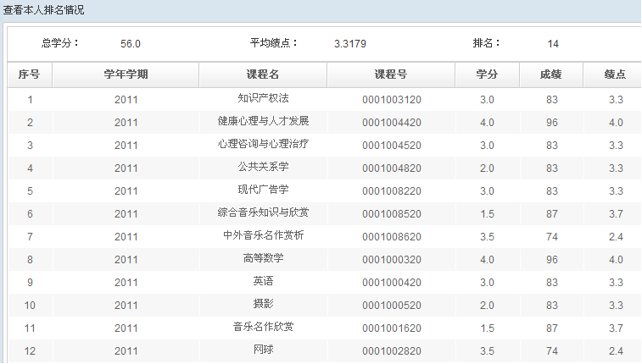
图3-3 查看本人第一学年排名情况

3.3填报转专业志愿
注意：填报转专业报名志愿，需在报名日程安排范围内，如果未在报名时间段，如图3-4/3-5所示。

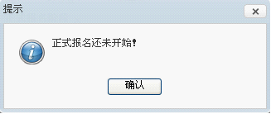
图3-4提示
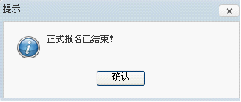
图3-5提示
如未选择专业调整方向，如图3-6所示。

图3-6提示
如果当前时间在报名日程内，如下3-7所示，学生能选择两个专业志愿。
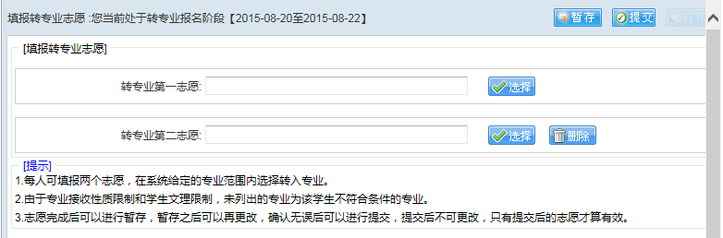
图3-7 填报转专业志愿
填报志愿前，请仔细阅读【提示】信息。根据学生自己的转专业考试成绩和各专业的招生名额，选择专业，学生点击【暂存】图3-8所示。
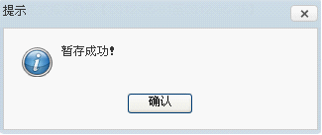
图3-8 提示
暂存后页面，如图3-9所示。
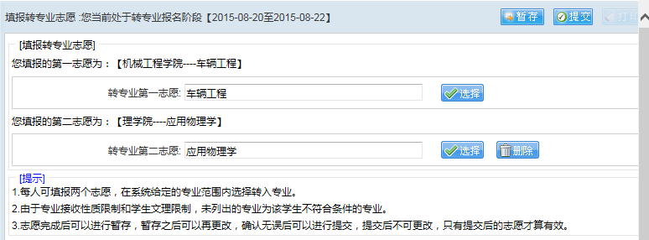
图3-9 填报转专业志愿
暂存后在报名日程内还可以修改志愿。
确定专业志愿后，学生点击【提交】图3-10所示。

图3-10 提示
提交后页面，如图3-11所示。
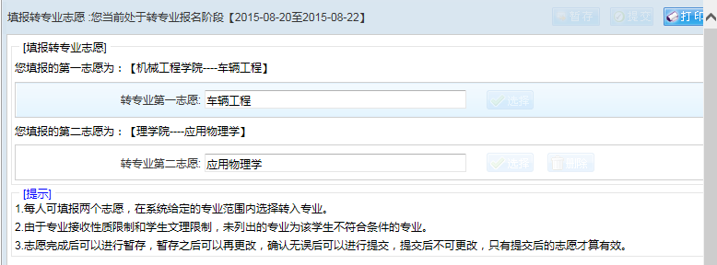
图3-11 填报转专业志愿
提交志愿后不可再更改。学生点击【打印】按钮后，如图3-12所示。
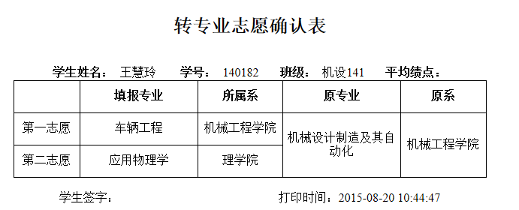
图3-12 转专业志愿打印
学生转专业报名填报完成。

四、转专业-录取阶段

4.1录取结果公示
在报名结束后，拟录取的学生要参加各个学院自行组织的转专业复试，复试结束后，本科生院会将最终录取结果导入系统中，学生登录后可查看录取结果，学生点击【转专业】-【录取阶段】下的【录取结果公示】，如图4-1所示。
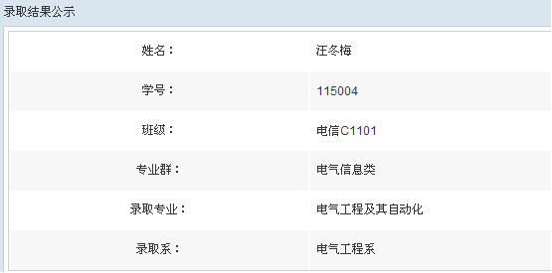
图4-1 录取结果公示
如未被录取，弹出提示如图4-2所示。
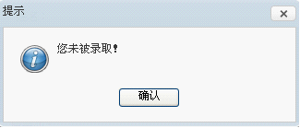
图4-2提示
转专业录取结束。

